# **Отчёт по использованию инструмента управления временем SingularityApp (на Windows)**

В рамках эксперимента я решил опробовать **SingularityApp** — приложение, которое позиционируется как современный инструмент для организации времени и дел. Оно работает на разных устройствах, полностью на русском языке и предлагает функции создания проектов (папок), задач и подзадач, расстановки приоритетов, а также показа планов на сегодня в отдельном окне.

Честно говоря, мой обычный подход к управлению временем немного другой. Я предпочитаю делать всё заранее, чтобы потом не спешить и иметь свободные окна для чего-то внепланового. Когда у меня есть время, я не трачу его на планирование или размышления о том, в какой день выполнить задачу. Если есть возможность и настроение — я просто беру и делаю. Поэтому строгая система с календарём и расписанием мне, по сути, не нужна. Singularity, как мне показалось, больше рассчитан на тех, кто любит тщательно расписывать дела по дням и неделям. Я же считаю, что чем быстрее закрою задачу, тем лучше.

В этом плане приложение оказалось для меня не слишком полезным. Функция календаря доступна только по платной подписке (рис. 1), и это сильно ограничивает возможности. По сути **в бесплатной версии** остаётся только работа с проектами, вкладка «Сегодня» и раздел «Планы». При этом вкладка «Планы» оставила смешанные впечатления. Её интерфейс показался не самым удобным: например, почему слева от даты нельзя добавить кнопку «+» для создания задачи на день. Это выглядело бы гораздо логичнее и удобнее чем вести мышку в самый низ приложения для нажатия на кнопки там или использовать сочетания клавиш (Ctrl + N) . Кроме того, хотелось бы иметь возможность скрыть задачи определённого дня и открывать по необходимости, чтобы запланированные дела, которые пока не актуальны, не маячили постоянно перед глазами (рис. 2).

Тем не менее, у Singularity есть и свои плюсы. Мне понравилось, что приложение работает и на компьютере, и на телефоне. Это удобно: например, можно быстро записать дело в телефон на работе, в школе или университете, и оно автоматически появится на компьютере дома — не нужно как-то пересылать список задач или смотреть в телефон лишний раз.

Понравились функции управления временем задач (рис. 4) **и** **«Повторять»**, которая позволяет задачам автоматически переноситься на следующий день, неделю и т.д, пока они не будут выполнены. Это вроде бы полезно, есть задача которую ты не хочешь делать продолжительное время, но она постоянно всплывает перед глазами и ты хочешь от нее поскорее избавиться. Также есть специальные папка «Когда-нибудь» для дел без привязки ко времени что удобно.

**Краткий список плюсов и минусов**

**Плюсы:**

Синхронизация между устройствами.

Приятный дизайн с выбором нескольких темных и светлых тем (рис. 3).

Большое количество языков, в том числе русский.

Поиск по задачам.

Удобное изменение таймера задач (рис. 4).

**Минусы:**

Большинство функций находится в платной подписке, без которой приложение напоминает «Блокнот» или «Заметки»

### Итог по использованию SingularityApp

В процессе работы с SingularityApp был создан проект «Практика», где для заданий 2.1-3 практики были оформлены отдельные задачи и подзадачи (рис. 5-7). Для контроля использовались вкладка «Сегодня» и раздел «Планы»

В целом приложение оставило смешанное впечатление. Оно предоставляет удобные инструменты для создания и структурирования задач, имеет современный интерфейс и синхронизацию между устройствами. Однако бесплатная версия ограничена: отсутствует календарь, добавление задач на конкретный день реализовано не самым удобным образом, а в разделе «Планы» невозможно скрывать неактуальные задачи.

Опыт использования SingularityApp можно оценить как нейтральный: приложение нельзя назвать неудобным, но и особых преимуществ по сравнению с простыми заметками в бесплатной версии оно не дало.

Таким образом, **SingularityApp стоит рассматривать как инструмент для тех, кто ищет комплексное и гибкое планирование**, готов инвестировать в подписку и использовать календарь как основную основу организации времени. Для пользователей с более простым и «живым» подходом к задачам, приложение может оказаться избыточным и не принести ощутимой пользы.

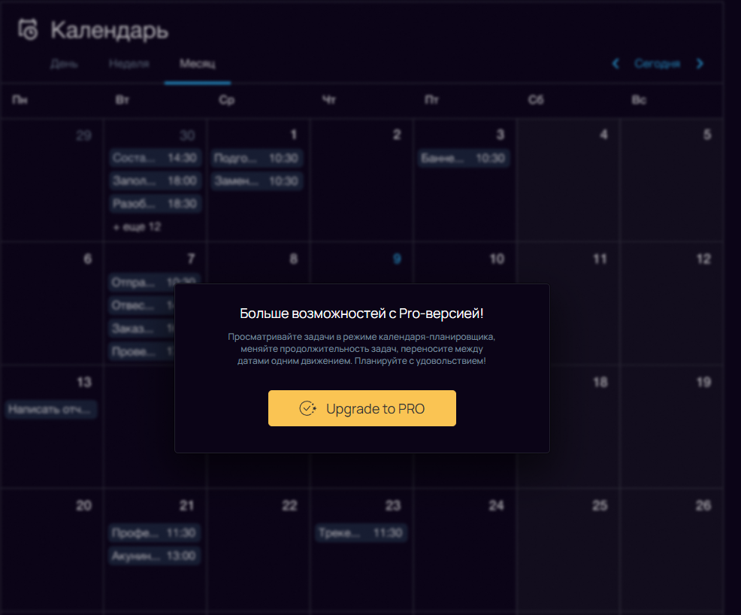

рис.1

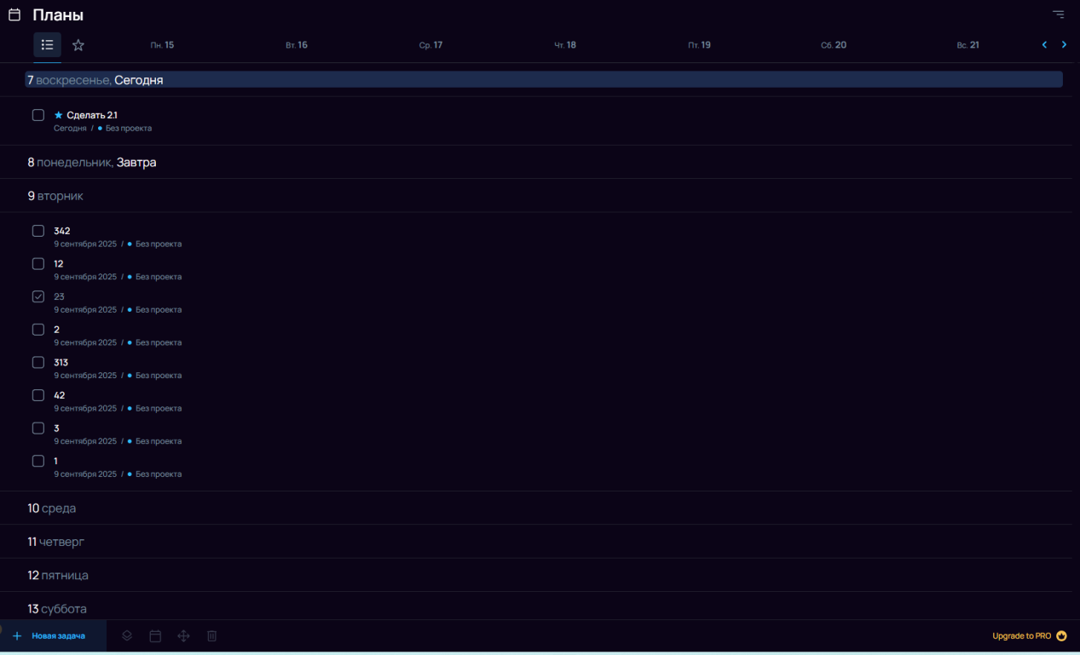

рис.2

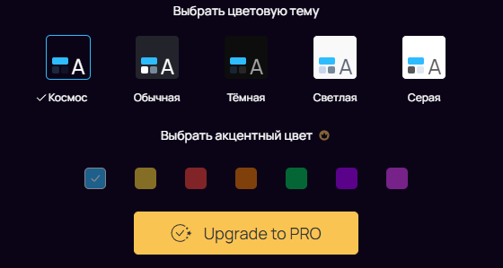

рис. 3

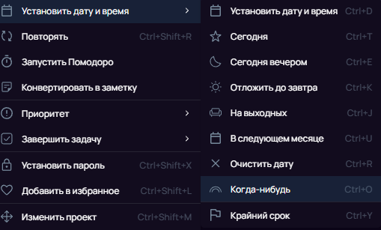

рис. 4

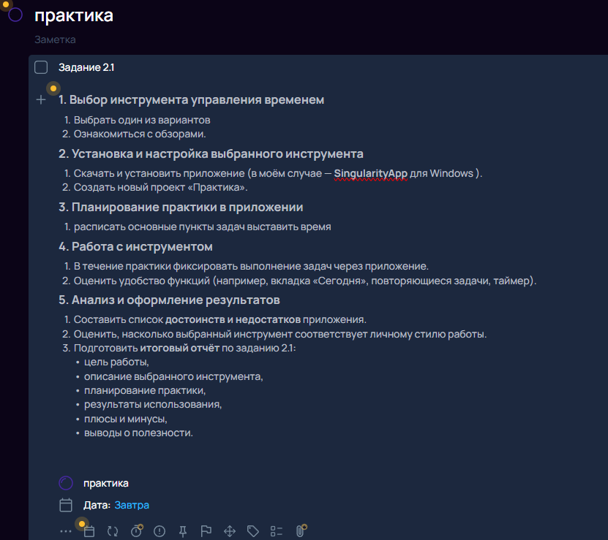

рис. 5

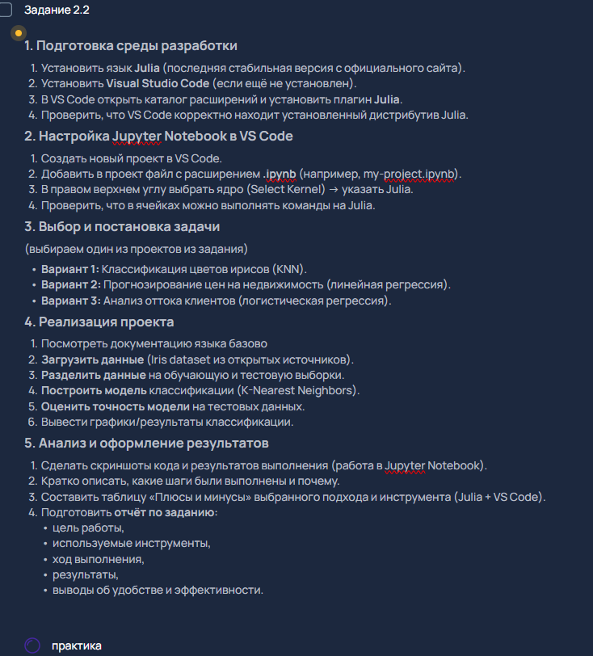

рис. 6

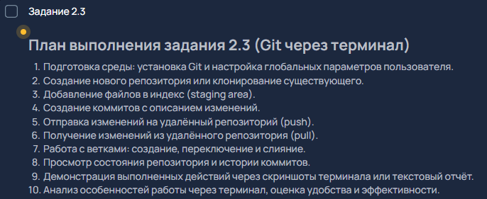

рис. 7